Старожиловский муниципальный район
Адрес местонахождения:  391170, Рязанская область, р.п. Старожилово, ул. Толстого, д. 9  Сайт: http://www.admstar.ru | Глава муниципального образования:  Поликашин Андрей Анатольевич

Краткая историческая справка
Археологические раскопки показывают, что на территории современного Старожиловского района с глубокой древности жило славянское население, которое селилось по берегам реки Прони и ее притоков. Близ села Гулынки обнаружено славянское городище ХI-ХII вв., у села Перевлес, на левом берегу реки Прони – древнерусское селище XII-ХIII веков.
Территория района была богата многими полезными ископаемыми. Например, железная руда по притокам реки Прони – Истью и Ранове – была известна населению с глубокой древности. Данные археологических исследований на месте старых поселков на берегах этих рек свидетельствуют, что добыча местных руд имела место в ХI-ХIII веках. Таким образом, материальные условия для развития ремесла и металлургического производства были налицо. Но главным занятием населения края было земледелие. Ряд документов свидетельствует также о развитии бортничества (добыче меда диких пчел) и рыболовства.
Первые сведения о селе Старожилово относятся к 1628 году. В окладной книге за 1676 год сказано, что в селе был уже 101 двор. По сведениям 1859 года в селе Старожилово, расположенном по правую сторону большой Астраханской дороги и относящемуся к уездному городу Пронску, было уже 150 дворов, а население насчитывало 1085 человек.
В ХIХ веке, в дореформенные времена, Старожилово принадлежало самой крупной землевладелице в Пронском уезде княгине Орловой, владевшей более чем 5 тыс. десятин земли. В то же время крестьянство этих мест, как и других районов губернии, страдало от малоземелья. По ревизии 1858 года в селе Старожилово проживало 1217 человек, и только 515 из них имели наделы.
Бурный рост промышленного капитализма в России во II-й половине XIX века затронул и Старожилово. В 60-х годах в нескольких километрах от села проходило строительство одного из участков Рязанско-Козловской железной дороги. Строительством этой дороги ведали богатейшие предприниматели-концессионеры Фон Менн и Фон Дервиз. Живописные места по берегам Истья понравились П.Г. Фон Дервизу, и он приобрел у помещицы Орловой более 3000 десятин земли.
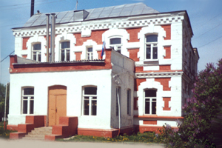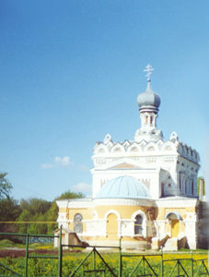
- Усадебный дом фон Дервизов. Предположительно построен в 70-е годы XIX века. Архитектор – Д.И.Гримм (тоже предположительно), ныне здесь расположен Дом творчества.
- Фамильная церковь фон Дервизов – Собор св. Петра и Павла. Архитектор академик А.Ф. Красовский. Памятник архитектуры конца XIX века.
Впоследствии это имение перешло к его младшему сыну Павлу Павловичу Фон Дервизу, который в 1891 году развернул здесь строительство конного завода. Оно длилось до 1896 года. Тогда, на высоком берегу реки Истья, был возведен замечательный комплекс жилых коннозаводческих и хозяйственных построек. Всего было построено 12 сооружений.
По архитектурным достоинствам, планировке и благоустройству конная часть Старожиловского завода могла соперничать с лучшими образцами коннозаводческого зодчества, такими, как Хреновский, Починковский, Деркульский и другие. Проектировал Старожиловский комплекс Федор Осипович Шехтель. Именно благодаря удачным работам в Старожилово, соседней Сохе и Кирицах (Спасский район), где было расположено имение брата П.П. Фон Дервиза Сергея, молодой тридцатилетний Шехтель и выдвинулся как один из самых талантливых архитекторов России того времени.
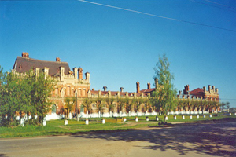
Манеж Старожиловского конного завода (фасад). Построен в 1891-1897 г.г. Архитектор Шехтель Ф.О.
Бывшие владения П.П. фон Дервиза.
На здании мемориальная доска: «Здесь с января по июль 1920 г. проходил военную службу Жуков Георгий Константинович, маршал Советского Союза».
Слава о старожиловских лошадях шла по всей России. На ярмарке в Нижнем Новгороде кобыла Франтиха с дочерьми Фриной и Надеждой были премированы большой золотой медалью.
В настоящее время завод специализируется по двум направлениям – племенное коневодство и молочное скотоводство. В основе работы лежит воссоздание Орло-Ростопчинской (Русской верховой) породы. Это лошади вороной масти, редкой нарядности, крупного роста и хорошей выездки. Лошади госплемконезавода «Старожиловский» пользуются немалым спросом на аукционах. На жеребцах Диксон и Барин выступали спортсмены олимпийской сборной в Сеуле.
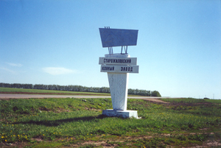
На снимке – знак на границе территории конного завода.
В 1978 году была поставлена задача воссоздания русской верховой породы.
В 1998 году порода была восстановлена и включена в Государственный реестр конских пород РФ.
Лошадей, выращенных в Старожилове, можно встретить в самых различных уголках мира.
На территории района находились Истьинский чугуноплавильный и железноделательный завод, Коленцовская и Столпянская игольные фабрики (ни одно из этих предприятий не сохранилось, а существующий ныне Истьинский машиностроительный завод был основан в 1917 г.) Эти предприятия возникли в первой четверти XVIII века, положив начало промышленности в крае. Истьинский чугунолитейный и железноделательный завод принадлежал к самым старым заводам России. Он был создан в 1716 г. по указу Петра I купцами Томилиным и Рюминым.
В 1773 году завод был приобретен генералом Хлебниковым П.К., который начал модернизацию производства, перестройку мануфактуры и поместья. У Хлебникова работал архитектор В.П. Стасов. От 90-х годов XVIII века в с. Истье сохранился дом владельца завода Н.П. Хлебникова, построенный по проекту В.П. Стасова, а от 1816 года – церковь в виде ронды, также произведение Стасова. Это, пожалуй, единственное произведение на Рязанской земле в стиле строгого классицизма.
Наивысшего развития в дореволюционное время завод достиг в середине XIX века. Его владельцем стал С.Д. Полторацкий. В это время было завершено строительство очень мощной по тому времени домны.
До революции село Старожилово относилось к Полянской волости Пронского уезда. После укрупнения волостей в 1925 году создается Старожиловская волость, входящая в состав Рязанского уезда. Старожиловский район был образован в 1929 году и входил в Рязанский округ.

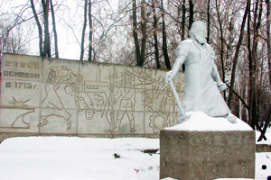
Скульптура «рабочего-рудокопа» самодеятельного мастера Горборукова Григория, художника-оформителя Истьинского машиностроительного завода. Была изготовлена и установлена на заводском дворе перед заводоуправлением в 1978 году.
Невысокая, согбенная фигура рудокопа свидетельствует о тяжком, непосильном труде в примитивных условиях Залипяжских копей по добыче железной руды.
18 августа 2013 года исполнилось 300 лет с момента основания завода.
Район богат достопримечательностями, памятными местами. Так, в самом селе Старожилово в феврале 1920 г. были организованы кавалерийские курсы Красной Армии. В числе курсантов военную выучку проходил будущий полководец Г.К. Жуков, о чем есть упоминание в его книге «Воспоминания и размышления».
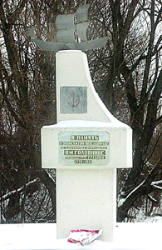
В нескольких километрах от Старожилова расположено село Гулынки, в котором прошли детские годы Василия Михайловича Головнина (1776-1831 гг.) – путешественника, ученого, писателя, прогрессивного общественного деятеля, автора талантливого путевого дневника «Записки флота капитана Головнина о приключениях его в плену у японцев в 1811, 1812 и 1813 гг. с приобщением замечаний его о Японском государстве и народе». В Гулынках находилось родовое поместье Головниных. Здесь родился, провел первые годы своей жизни старший сын В.М. Головнина – Александр Васильевич, впоследствии министр просвещения в правительстве реформ Александра II.
К уникальным архитектурным памятникам республиканского значения следует отнести грандиозный Богородице Рождественский храм с гигантской колокольней (дата постройки 1824-1839 гг.), расположенный в селе Перевлес.
Преображенская церковь в с. Столпцы построена в 1761 году. Представляет собой любопытный образец трансформации храма старого посадского типа в барокко XVIII. Архитектор неизвестен. Преображенская церковь является памятником архитектуры местного значения.
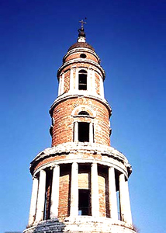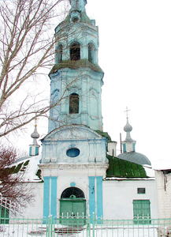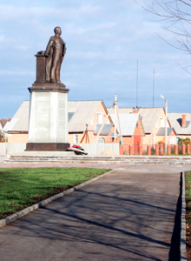
Памятник В.И.Головнину открыт в р.п. Старожилово 7 сентября 2006 года

Статус
Муниципальное образование – Старожиловский муниципальный район является самостоятельным муниципальным образованием в составе Рязанской области.
Старожиловский район был образован в числе 27 других районов Рязанского края Московской области Постановлением ВЦИК СССР от 12 июля 1929 года (Бюллетень организационного комитета Московской области от 20 июля 1929 года, №5). В своем нынешнем виде район восстановлен Указом Президиума Верховного Совета РСФСР от 12 января 1965 г.
Наделено муниципальное образование - Старожиловский муниципальный район статусом муниципального района законом Рязанской области №98-ОЗ от 7.10.2004 г.
Устав муниципального образования – Старожиловский муниципальный район принят решением Старожиловского районного Собрания депутатов в новой редакции от 02 мая 2006г. № 134.

Органы местного самоуправления
В систему органов местного самоуправления муниципального образования – Старожиловский муниципальный район Рязанской области входят:
- представительный орган – Дума муниципального образования – Старожиловский муниципальный район;
- исполнительный орган – администрация муниципального образования – Старожиловский муниципальный район;
- глава муниципального образования – Старожиловский муниципальный район.
Дума муниципального образования – Старожиловский муниципальный район – представительный орган местного самоуправления муниципального образования – Старожиловский муниципальный район, формируется из 7 глав поселений, входящих в состав муниципального образования – Старожиловский муниципальный район и из 14 депутатов представительных органов указанных поселений, избираемых представительными органами поселений из своего состава в соответствии с равной независимо от численности населения поселения нормой представительства – 2 депутата от поселения.
Глава муниципального образования, председатель Старожиловского районного Собрания депутатов – выборное должностное лицо, избранное из числа депутатов Собрания путем проведения тайного голосования. Срок полномочий Старожиловского районного Собрания депутатов составляет 5 лет. Депутатов, работающих на постоянной основе, нет.
Исполнительные функции местного самоуправления в районе осуществляет администрация муниципального образования района. Глава администрации назначается по контракту по итогам конкурса.

Географическое положение
Старожиловский муниципальный район расположен в центральной природно-экономической зоне Рязанской области и занимает площадь 1007,3 км2. Протяженность территории с севера на юг составляет 39,6 км, с запада на восток – 44,8 км.
Административный центр района – рабочий поселок Старожилово, находится на расстоянии 53 км от областного центра – г. Рязани.
Климат района умеренно–континентальный, с теплым летом и умеренно-холодной зимой. В течение года осадки распределяются неравномерно.
Полезные ископаемые – торф, камни строительные, глины, пески для дорожно-строительных работ.
Водные ресурсы района определяют реки Проня, Истья, Меча, Песочня, Навешка, Полька, Мелисья (Ширява), Грязновка, Ямка, Каменка, Храпышка, Алешенька, Соломенка, Шитяк, Бобровка, Проток.
На территории муниципального образования – Старожиловский район имеется ряд озер: Круглое, Душное, Иван-озеро , Горелое Болото, Коняшкино, Нижне-Георгиевское, Верхнее Георгиевское, Калач, Исток, Долгое, Моченцово, Попово, Глубокое, Елден. Кроме того, на территории района расположено семь прудов хозяйственного назначения и пять искусственно созданных прудов.
Почвы района – серые лесные. Основную часть из них занимают тяжелосуглинистые и среднесуглинистые почвы, которые нуждаются в органических и минеральных удобрениях. Имеется лесничество.

Административно-территориальное деление
Муниципальное образование – Старожиловский муниципальный район расположен на территории Рязанской области в 53 километрах от города Рязани. Центром муниципального образовании- Старожиловский муниципальный район является р.п. Старожилово.
Старожиловский муниципальный район граничит на востоке со Спасским районом, на западе – с Пронским, на юге – с Кораблинским, на севере – с Рязанским и на северо-востоке – с Шиловским районами.
Протяженность территории с севера на юг составляет 39,6 км, с запада на восток – 44,8 км.
Район занимает площадь 100731 га.
Территория муниципального района включает в себя территории муниципальных образований:
1) территорию городского поселения:
- Старожиловское городское поселение (р.п. Старожилово). Старожиловское городское поселение Старожиловского муниципального района включает в себя 27 населенных пунктов: рабочий поселок Старожилово, села Вороново, Панинское, Никитинское, Киселево, Ромоданово, деревни Дроздово, Новоселки, Алабино, Сазоново, Панинская Слобода, Матвеевка, Мелехово, Мишенево, Пятинск, Двойники, Енинское, Климентьево, Лужки, Лядихово, Налескино, Хрущево-Тырново, Соха, Кареево, Карамышево, хутор Ромоданово.
2) территории сельских поселений:
- Гребневское сельское поселение (с. Гребнево). Гребневское сельское поселение Старожиловского муниципального района включает в себя 22 населенных пункта: села Гребнево, Заполье, Мосолово, Ивановское, Хламово, Чернобаево, деревни Арсеново, Душкино, Епихино, Игнатово, Кащеевка, Клетки, Михалково, Никифоровское, Назарьевская Слобода, Акулово, Горловское, Мосоловские Выселки, Нелина Слобода, Пожогино, Поповичи, Старые Бобровинки.
- Гулынское сельское поселение (п. Рязанские Сады). Гулынское сельское поселение Старожиловского муниципального района включает в себя 10 населенных пунктов: поселок Рязанские Сады, села Асташово, Гулынки, Музалево, деревни Акуловский Участок, Большое Кожухово, Ефремово, Лысцево, Малое Кожухово, Харламово.
- Истьинское сельское поселение (с. Истье). Истьинское сельское поселение Старожиловского муниципального района включает в себя 6 населенных пунктов: село Истье, деревни Залипяжье, Ласково, Медвежье, Кулиги, Ямы.
- Ленинское сельское поселение (п. Совхоза им. Ленина). Ленинское сельское поселение Старожиловского муниципального района включает в себя 13 населенных пунктов: поселки совхоза имени Ленина, Красно-Андреевский, села Суйск, Большие Поляны, деревни Егоровка, Большая Кременовка, Малая Кременовка, Малое Истье, Полянские Выселки, Смыгаловка, Хрущево, Малые Поляны, Табатеровка.
- Мелекшинское сельское поселение (д. Мелекшино). Мелекшинское сельское поселение Старожиловского муниципального района включает в себя 19 населенных пунктов: деревни Мелекшино, Аристово, Богданово, Бутырки, Вельяминовка, Волоховские Выселки, Ефремово, Ефремовские Хутора, Кореньки, Лукино, Полубояриново, Свиридовка, Татаркино, Тарасово, Шишкино, села Коленцы, Лучинск, Соболево, поселок Кипенский.
- Столпянское сельское поселение (д.Ершово). Столпянское сельское поселение Старожиловского муниципального района включает в себя 10 населенных пунктов: деревни Ершово, Быково, Ворищи, Городецкое, Кутуково, Муняково, Шелковая, Тугушево, села Перевлес, Столпцы.

